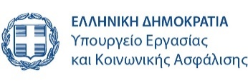

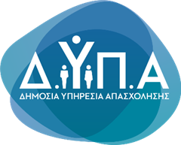 |  | Δελτίο Τύπου
Τμήμα Επικοινωνίας &
Δημοσίων Σχέσεων
Αθήνα, 20.09.2023
,

Οι πιο δημοφιλείς ειδικότητες φέτος, όσον αφορά στον αριθμό των αιτήσεων είναι οι εξής:

Ειδικότητα | Αριθμός | Ποσοστό
Τεχνικός Εφαρμογών Πληροφορικής (Developer/Web Designer/Games) | 505 | 12,8%
Βοηθός Παιδαγωγών Πρώιμης Παιδικής Ηλικίας | 448 | 11,3%
Τεχνικός Αισθητικός Ποδολογίας – Καλλωπισμού Νυχιών/Ονυχοπλαστικής | 286 | 7,2%
Ειδικός Αισθητικής & Τέχνης του Μακιγιάζ | 265 | 6,7%
Βοηθός Φυσικοθεραπευτή | 212 | 5,4%
Διασώστης – Πλήρωμα Ασθενοφόρου | 206 | 5,2%
Βοηθός Φαρμακείου | 199 | 5,0%
Στέλεχος Μηχανογραφημένου Λογιστηρίου – Φοροτεχνικού Γραφείου | 176 | 4,4%
Φύλακας Μουσείων και Αρχαιολογικών Χώρων | 175 | 4,4%
Τεχνικός Κομμωτικής Τέχνης | 159 | 4,0%

1

